Manual de Watchify

Watchify es un complemento para Browserify. Con él resolvemos el problema de tener que empaquetar todos los bundles a mano cada vez que realizamos un cambio en el código. Utiliza prácticamente la misma sintaxis que browserify.

Primero instalamos watchify a nivel global, porque es una utilidad de consola. Usamos el comando **npm install -g watchify**



Podemos comprobar que tenemos la última versión disponible comparando nuestra versión (+ watchify@4.0.0) con la de la web de documentación [**https://www.npmjs.com/package/watchify**](https://www.npmjs.com/package/watchify)**.**

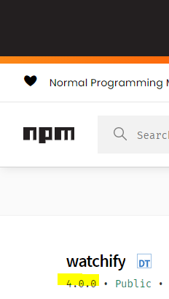

En segundo lugar comprobamos que estamos dentro de la carpeta adecuada dentro de nuestro proyecto e iniciamos watchify asociando un bundle. La sintaxis es:

“ruta del archivo de entrada” -o “ruta del bundle.js” -v

por ejemplo:

**watchify src/js/main.js -o src/bundle.js -v**

también sirve:

**watchify src/js/main.js --outfile src/bundle.js -v**

En este caso main.js se encuentra dentro de la carpeta src y dentro de js. El bundle.js está al mismo nivel que la carpeta js, en src. **Escribir -v es opcional**, sirve para que aparezca una linea en la consola cada vez que watchify realiza un cambio. Nos informará del tamaño de los cambios, del bundle que ha sido modificado y de la hora.



Si ahora modificamos el archivo main.js watchify observará el cambió y sobreescribirá el bundle.js. Para detenerlo solo hay que pulsar shift+C.

Para observar varios archivos al mismo tiempo sólo hay que escribir **&&**

**watchify src/js/main.js -o src/bundle.js -v && watchify src/js/segundo.js -o src/bundle2.js**

Otra opción es

**watchify src/js/main.js src/js/segundo.js -o src/bundle.js -v**

Si queremos automatizar la orden para no tener que escribir las dos rutas cada vez que nos ponemos a trabajar en el proyecto podemos ir al **package.json.** Donde pone **“scripts”: {}** podemos definir distintos alias de scripts. Escribimos, por ejemplo, el alias **“watch”:”src/js/main.js -o src/bundle.js -v”**

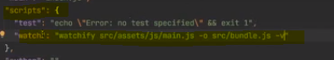

Si ahora nos encontramos en la carpeta apropiada de nuestro proyecto, en la consola escribimos **npm run watch**, automáticamente se ejecutará la línea **src/js/main.js -o src/bundle.js -v** y watchify comenzará a monitorizar main.js.